Проект урока по русскому языку: «Все ли части речи ты знаешь?»
Выполнил учитель начальных классов
МБОУ гимназии № 80 Сормовского района
Химич Наталья Викторовна
Квалификационная категория высшая
Стаж работы учителем начальных классов 33 года
Н.Новгород
2015 год

Проект урока
- Учебный предмет – русский язык
- УМК – «Гармония» М. С. Соловейчик, Н. С. Кузьменко
- Тема урока – все ли части речи ты знаешь?
- Тип урока - объяснение нового материала
- Задачи урока – формирование логических УУД (анализа, сравнения, синтеза, обобщения) и коммуникативных УУД в процессе самостоятельного открытия учащимися новых знаний о части речи наречии и открытие способа определения этой части речи
- Ожидаемые результаты:
  - Предметные: обобщение знаний о изученных частях речи; овладение способом определения наречий; формирование умения определять наречие по морфологическим признакам; распознавание наречия в тексте; умение составлять словосочетания, предложения, используя наречие.
  - Метапредметные
Познавательные: развитие умения самостоятельного выделения и формулирования учебной задачи; самостоятельное создание детьми алгоритма определения наречия; анализ языкового материала с выделением существенных и несущественных признаков; представление информации в виде схемы, таблицы; построение логических цепочек рассуждения.

Проект урока
Регулятивные: постановка учебной задачи на основе соотнесения того, что уже известно и того, что еще не известно; планирование деятельности (составление последовательности действий и отслеживание хода работы); осуществление контроля (пошаговый - на этапе первичного закрепления знаний, итоговый – на этапе самостоятельной работы); осуществление коррекции (на этапе полусамостоятельной и самостоятельной работы); оценивание работы – определение уровня усвоения темы.
Коммуникативные: формирование умения ставить вопросы, осуществляя инициативное сотрудничество в поиске и отборе информации; формирование умения слушать собеседника и вести диалог; формирование умения достаточно точно и полно выражать свои мысли, аргументировать точку зрения; формирование умения планировать сотрудничество (работая в парах, в группах), оценивать собственную работу и работу партнера.
Личностные: формирование осознанного отношения к языку как к основному средству человеческого общения, понимания его богатства; формирование положительного отношения к изучения русского языка; стимулирование желания умело пользоваться языком.

Проект урока
- Оборудование – учебник, тетрадь-задачник, тетрадь («Потренируйся») – УМК «Гармония», компьютер, интерактивная доска (экран), мультимедийное оборудование
- Исходный уровень знаний и умений обучающихся для изучения данной темы – учащиеся к данному уроку знают части речи
  - самостоятельные: имена существительные, прилагательные, числительные; глаголы; местоимения (личные) и их грамматические признаки, и как эти части речи изменяются;
  - служебные: предлоги, союзы, частицы;
умеют распознавать эти части речи в тексте, словосочетаниях и правильно употреблять их в речи.
- Этапы урока и хронометраж (в таблице)
- Содержание урока (в таблице)
Самоанализ урока и заполненный бланк в электронном виде

№  п/п | Этап урока | Деятельность учителя и обучающихся | Формируемые УУД
1 | Мотивация | Организационный момент и чистописание.  Учитель:  Добрый день. Готовы ли вы сегодня открывать тайны нашего языка? Попробуйте разгадать, в какой области нашего языка вас ждут открытия? Вам помогут сочетания букв, если вы напишете их красиво, сумеете решить поставленные орфографические задачи и сконструируете из этих сочетаний известные вам научные слова.  На экране:  чи чи чи чи чи  сти сти сти сти сти  ре ре ре ре ре  Ч Ч Ч Ч Ч  Дети работают в тетрадях.  Учитель:  Проверим решение орфографических задач. Молодцы.  Какие научные слова вы сконструировали?  Дети:  Части речи  Учитель:  Правильно! И тема сегодняшнего урока русского языка  На экране:  Все ли ты знаешь части речи? | Познавательные УУД:  - анализ языкового материала;  - построение логической цепочки рассуждений;  - синтез (составление целого из частей);  - формулирование темы урока;  Регулятивные УУД:  - самоконтроль;  - коррекция результатов;  Личностные УУД:  - проявление желания умело пользоваться языком;  Коммуникативные УУД:  - умение слушать, участвовать в коллективном обсуждении.

2 | Актуализация знаний и фиксация индивидуального затруднения в пробном действии | Учитель:  А какие ты знаешь части речи? Умеешь ли ты их отличать друг от друга?  Проверь себя, заполни схему, работая в парах.  Схема для заполнения даётся каждому ученику (Приложение 1).  Обсуждение в парах. Взаимопроверка.  Итоговая проверка - сравнение предложенных вариантов схемы, исправление ошибок. На экран выводится правильный вариант схемы (Приложение 2).  Учитель:  Примените свои знания о частях речи. Из данных предложений выпишите словосочетания с вопросами. Укажите, из каких частей речи они состоят. Если возникнут затруднения - ставьте над словами знак вопроса.  На экране:  Лил дождь. А сейчас небо прояснилось. Вдруг слева набежали тучи. Посыпались вниз капли дождя. Вдалеке сверкнула яркая молния.  Дети выполняют задание. Обсуждение. Проверка. |  | Познавательные УУД:  - анализ языкового материала с выделением существенных признаков;  - установка причинно-следственных связей;  - структурирование знаний;  - поиск и выделение необходимой информации о частях речи;  - выбор оснований и критериев для сравнения и классификации;  - построение логической цепи рассуждения;  Регулятивные УУД:  - выделение и осознание того, что уже усвоено;  Коммуникативные УУД:  - инициативное сотрудничество;  - умение вести диалог.
3 | Выявление места и причины затруднения | Учитель:  Какие части речи распознали?  А сколько слов не смогли распознать?  Почему?  Предположения детей:  не хватает знаний;  наверное, это новая часть речи.  На экране: правильный вариант выполненного задания.  гл. ?  Проснилось (когда?) сейчас.  гл. ?  Набежали (откуда?) слева.  гл. ?  Набежали (как?) вдруг?  сущ. сущ.  Капли (чего?) дождя.  гл. ?  Посыпались (куда?) вниз.  сущ. прил.  Молния (какая?) яркая.  гл. ?  Сверкнула (где?) вдалеке.  Учитель:  А давайте проведем исследование слов, над которыми стоит знак вопроса. Может быть, оно поможет вам распознать, что это за часть речи. Результаты исследования занесите в таблицу. Работайте в парах. |  | Познавательные УУД:  - анализ языкового материала;  - построение логической цепи рассуждения;  - формулирование затруднения, проблемы;  Регулятивные УУД:  - выделение и осознание того, что уже усвоено, и что еще подлежит усвоению;  Коммуникативные УУД:  - умение слушать;  - участвовать в обсуждении, учитывая мнение других.
4 | Построение проекта выхода из затруднения ("открытие" детьми нового знания) | Пункты исследования части речи | Результаты | Познавательные УУД:  - постановка и формулирование учебной задачи;  - выдвижение гипотез и их обоснование;  - анализ, сравнение с выделением существенных признаков;  - выбор оснований и критериев для классификации;  Регулятивные УУД:  - планирование - определение последовательности промежуточных действий;  - прогнозирование (предвосхищение результатов и уровня усвоения);  - контроль в форме сличения результата с эталоном;  Личностные УУД:  - принятие мысли о том, что правильная и точная речь - это показатель культуры человека;  Коммуникативные УУД:  - умение полно и точно выражать свои мысли в соответствии с поставленной задачей;  - умение слушать и вступать в диалог с учетом позиции других.
4 |  | Может употребляться без слов-помощников (самостоятельно)?
4 |  | Изменяется по числам?
4 |  | Изменяется по падежам?
4 |  | Изменяется по родам?
4 |  | Изменяется по временам?
4 |  | Обсуждение. Доказательство.  На экране таблица, заполненная детьми.
4 |  | Пункты исследования части речи | Результаты
4 |  | Может употребляться без слов-помощников (самостоятельно)? | Употребляется самостоятельно
4 |  | Изменяется по числам? | не изменяется
4 |  | Изменяется по падежам? | не изменяется
4 |  | Изменяется по родам? | не изменяется
4 |  | Изменяется по временам? | не изменяется
4 |  | Учитель:  Назовите результаты исследования.  Дети:  Эта часть речи - самостоятельная. Она не изменяется ни по числам, ни по падежам, ни по родам, ни по временам. Эта часть речи - новая.  Учитель:  Да, представляю вам новую часть речи. Это - наречие. Давайте вернемся к схеме "части речи". Где будет окошко для новой части речи - наречия? Почему? Заполните его.  Дети заполнили (Приложение 3). Проверка.  Учитель:  Что уже знаете о наречии? А чего не знаете?  Дети:  Не знаем, что обозначает наречие, на какие вопросы отвечает.  Учитель:  Хотите узнать? Вернемся к словосочетаниям.  гл. ?  Проснилось (когда?) сейчас.  гл. ?  Набежали (откуда?) слева.  гл. ?  Набежали (как?) вдруг?  сущ. сущ.  Капли (чего?) дождя.  гл. ?  Посыпались (куда?) вниз.  сущ. прил.  Молния (какая?) яркая.  гл. ?  Сверкнула (где?) вдалеке.  Прочитайте словосочетания, где над зависимыми словами стоят вопросы. Можете ли вы сказать, на какие вопросы отвечает наречие? А что еще заметили.  Дети:  Наречие связано с глаголами.  Учитель:  Да. Наречие в переводе с латинского - "приглаголивание", то есть поясняет, уточняет глагол (действие). Что же обозначает наречие?  Дети:  Время действия, место действия, и как выполнено действие.  Учитель:  Так что же вы теперь знаете о наречии?  Дети:  Наречие - самостоятельная часть речи, отвечает на вопросы - где? куда? откуда? когда? как? Оно не изменяется.  Учитель:  Проверьте ваши знания по учебнику "К тайнам нашего языка" (страница 61, № 136).
5 | Реализация проекта | Учитель:  Как будете действовать, чтобы отличить наречие от других частей речи? Попробуйте создать деятельностную схему определения наречий (работа в группах).  Обсуждение. Корректировка варианта схемы детей. Сравнение со схемой, предложенной учителем. Конечный результат.  Деятельностная схема определения наречий  Признак действия  Отвечает на вопросы:  Где? Куда? Откуда?  Когда? Как?  Не изменяется  Наречие  Наречие |  | Познавательные УУД:  - выбор критериев для классификации;  - структурирование знаний;  - создание деятельностной схемы определения наречий;  Регулятивные УУД:  - пошаговый и итоговый контроль;  - коррекция - внесение необходимых дополнений и изменений в деятельностную схему определения наречий;  Личностные УУД:  - осознание языка как основного средства общения;  Коммуникативные УУД:  - планирование учебного сотрудничества в группах;  - управление поведением партнеров - контроль, коррекция, оценка действия партнера.
6 | Первичное закрепление с проговариванием во внешней речи (новый способ действия при решении типовых задач, то есть способ действия по открытому алгоритму) | Фронтальная работа  Учитель:  Проверьте, научились ли вы распознавать наречия.  Задание:  Выпишите из словаря по два наречия в группы по вопросам - когда? где? куда? откуда? как?  Контроль. Исправление ошибок.  Учитель:  Чему вы сейчас учились?  Какие были трудности?  Над чем еще надо поработать? |  | Познавательные УУД:  - рефлексия способов и условий действия, их контроль и оценка;  - построение логической цепи рассуждения;  Регулятивные УУД:  - пошаговый контроль;  - оценка, осознание качества и уровня усвоения;  Коммуникативные УУД:  - умение точно и полно выражать свои мысли.
7 | Самостоятельная работа с самопроверкой по эталону (самостоятельная работа с использованием нового способа действия, самопроверка на основе сопоставления с эталоном. Создание ситуации успеха для каждого ученика, чтобы он включился в дальнейшую познавательную деятельность) | Задание (дифференциация по степени самостоятельности)  Учитель:  Попробуйте выполнить задание, применив свои знания о наречии. Узнайте наречие?  Задание:  Откройте тетрадь "Потренируйся" (страница 31-32, упражнение 40).  Учитель:  Если у вас возникнут затруднения при выполнении данного задания, возьмите у меня карточку-помощницу.  Итоговая проверка -сравнение с эталоном (работа-эталон - на экране), исправление ошибок. |  | Познавательные УУД:  - анализ с выбором критериев для сравнения;  - установление причинно-следственных связей;  - построение логической цепи рассуждения;  Регулятивные УУД:  - контроль в форме сличения способа действия и его результата с заданным эталоном, с целью обнаружения отклонений и отличий от эталона;  - оценка учащимися того, что уже усвоено, а что еще подлежит усвоению;  - внесение необходимых корректив.
8 | Включение в систему знаний и повторение (этап предполагает выявление границ применения нового знания, повторение учебного содержания, которое обеспечивает содержательную непрерывность) | После проверки задания - самоанализ учащихся.  Учитель:  Начертите за полями линеечку-помошницу. Отметьте на ней, насколько хорошо вы научились распознавать наречия. Выберите задание по распознаванию наречий, с которым вы справитесь.  Задания - дифференцированы по степени сложности.  1) Тетрать "Потренируйся" (страница 33, упражнение 42). В словосочетаниях над зависимыми словами укажи части речи.  2) Тетрать "Потренируйся" (страница 33, упражнение 42). В словосочетаниях над зависимыми словами укажи части речи, подбери к ним антонимы и запиши на пустых строках.  3) Составь небольшой рассказ по теме "путешествие", употребив в нем как можно больше наречий.  Проверка.  Учитель:  Начерти волшебную линеечку, отметь на ней, насколько хорошо ты научился распознавать наречия. Посмотри, улучшились ли твои результаты? Если ты не очень доволен своим результатом, то что будешь делать, чтобы улучшить его? Обдумай план своих действий. |  | Познавательные УУД:  - анализ языкового материала, построение логической цепи рассуждения;  Регулятивные УУД:  - адекватное оценивание результатов деятельности;  - контроль процесса и результатов деятельности;  - волевая саморегуляция - усилия к преодолению препятствий;  Личностные УУД:  - установление учащимися значения результатов своей деятельности для удовлетворения своих потребностей;  - проявление желания умело пользоваться языком;  Коммуникативные УУД:  - умение достаточно точно и полно выражать свои мысли;  - владение монологической речью в соответствии с нормами родного языка.
9 | Рефлексия учебной деятельности (учащиеся оценивают собственную деятельность, фиксируют неразрешенные затруднения на уроке, что будет являться направлениями будущей учебной деятельности, обсуждают и записывают домашнее задание) | Учитель:  Какое новое научное слово вы сегодня узнали? Какую тайну нашего языка вы на уроке открыли? Какой план действий вы разработали для распознавания наречий? А чему вы научились на уроке? Что вы теперь знаете о наречиях? Вернемся к таблице "Части речи". Заполните окошко о наречии в соответствии с вашими знаниями.  Обсуждение. Сравнение с эталоном. Коррекция. Дополнение.  Эталон - итоговая таблица "Части речи" на экране (Приложение 4).  Учитель:  Остались ли у вас какие-то вопросы о наречии?  Это и будет направлением нашей деятельности на следующем уроке.  Спасибо за сотрудничество. |  | Познавательные УУД:  - рефлексия способов и условий действия, их контроль и оценка, критичность;  - формулирование проблем;  Регулятивные УУД:  - оценка и осознание того, что уже усвоено, а что еще подлежит усвоению;  Личностные УУД:  - проявление желания умело пользоваться языком;  Коммуникативные УУД:  - умение точно и полно выражать свои мысли, умение слушать.

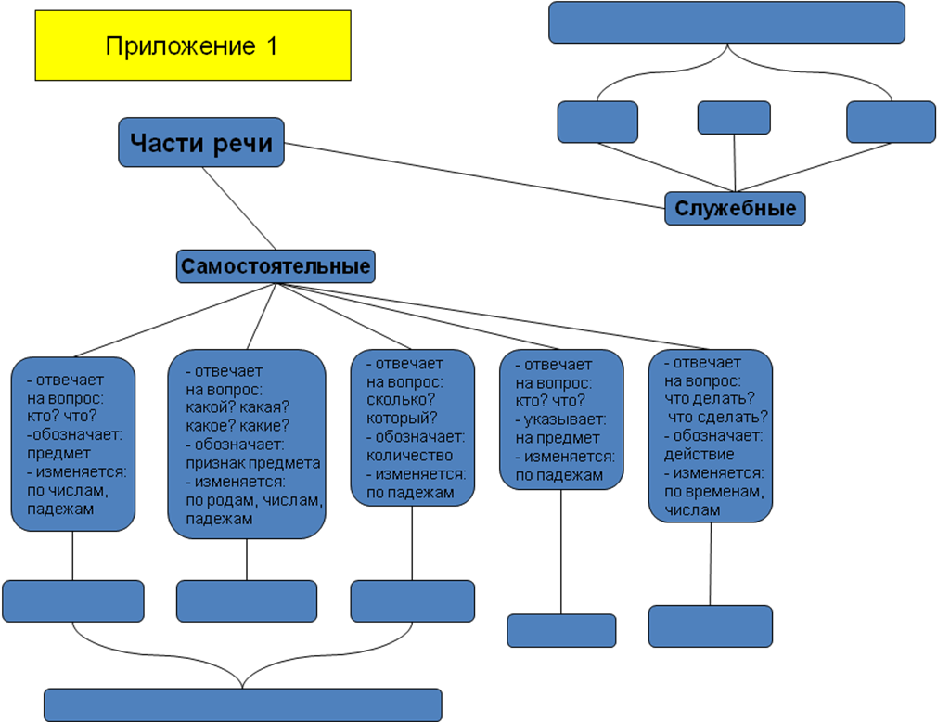

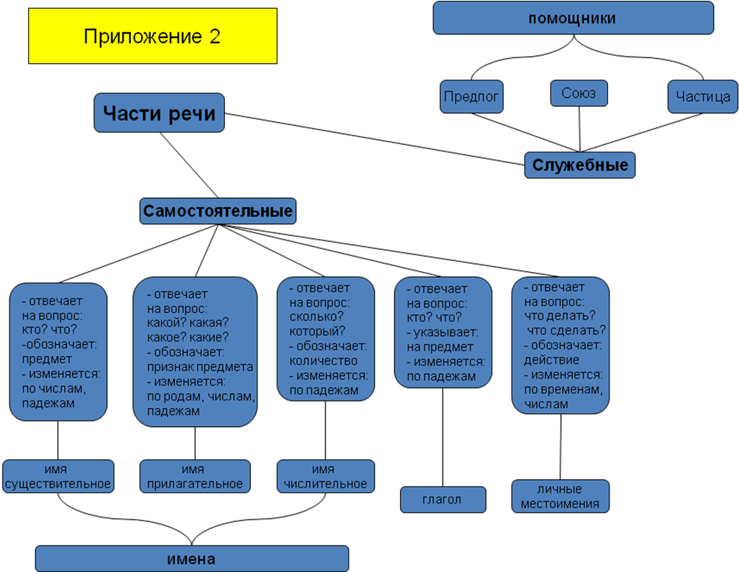

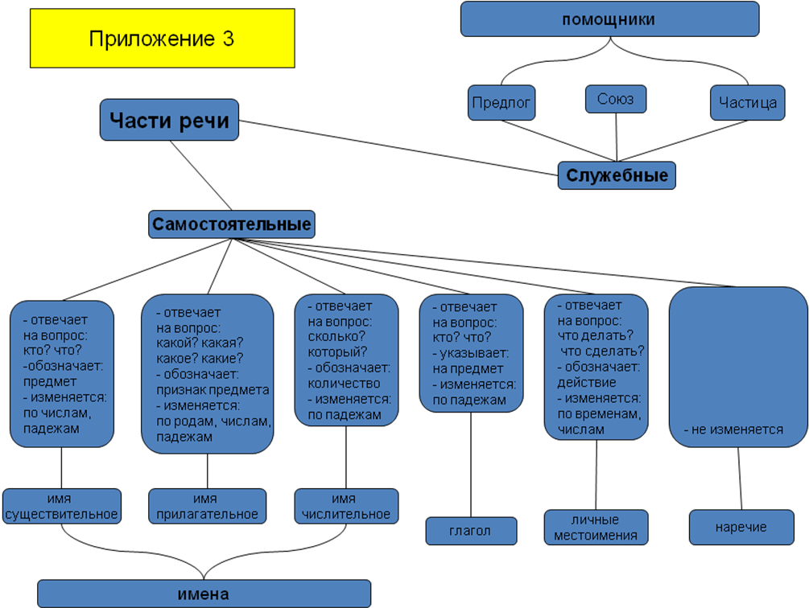

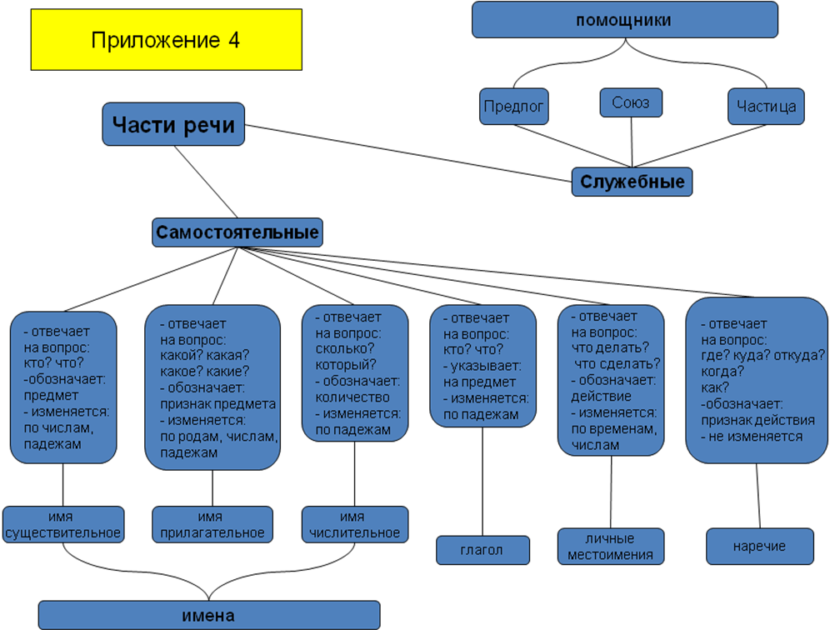

Проект урока
- Литература:
1) Современные технологии проведения урока в начальной школе с учетом требований ФГОС / Под ред. Н. Н. Деменевой – М., 2012
2) Реализация новых образовательных стандартов в начальной школе: пособие для учителя 1 кл. / Под ред. А. Б. Воронцова – М., 2011
3) Яшина Н. Ю., Овсянникова В. И. Развтитие логического мышления младших школьников на уроках русского языка. – Нижний Новгород, 2012
4) Соловейчик М. С., Кузьменко Н. С. Методические рекомендации. – Смоленск, Ассоциация XXI век
5) Цукерман Г. А. Виды общения в обучении. – Томск, 1993
6) Эльконин Д. Б. Психология обучения младших школьников – М., 1974
7) http://www.uroki.net

